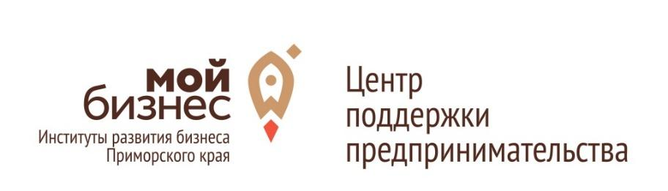
Приглашаем Вас посетить тренинг «Повышение производительности труда субъектами МСП. Бережливое производство» в г. Дальнегорск
Когда: 29 августа, с 10:00 до 17:00
Где: г. Дальнегорск, Проспект 50 лет Октября 125, Аудитория 105 (филиал ДВФУ)
Для кого: субъекты малого и среднего предпринимательства г. Дальнегорск, которые хотят повысить эффективность и конкурентоспособность компаний, сократить затраты, увеличить доходы.
Практическая ценность: Предприниматели определят потери в бизнес - процессах, оптимизируют бизнес- процессы. Это позволит снизить затраты, увеличить доходы. Узнают, как организовать программу на предприятии, как активизировать персонал. Разработают проект по бережливому производству.
В программе:
- Производительность и конкурентоспособность.
- Продажа товаров и услуг методом бережливое производство.
- Навыки решения проблем и поиска возможностей для развития. Упражнения.
- Практическое занятие. Текущее состояние бизнес-процессов.
- Практическое занятие. Будущее состояние бизнес-процессов.
- Управление снижением себестоимости. Как управлять затратами. Решение задач
- Организация программ совершенствования. Роль лидеров в организации программ. Кейсы. Упражнения.
Спикер:
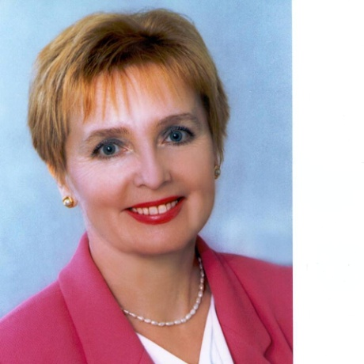 | Ольга Баркова  Директор Дальневосточного центра производительности, бизнес-тренер,  - Проведение семинаров и мастер-классов  - Сопровождение проектов по бережливому производству  - Проведение офлайн и онлайн Курсов для предпринимателей  - Разработка бизнес-планов  - Консультационные услуги  - Развитие направления от стартапа  - Проведение онлайн Курсов: Брокер по недвижимости. Агент по недвижимости,  Эксперт по бережливому производству
Условия участия:
Регистрация на мероприятие по ссылке и телефону: 8-924-120-29-58; 8(42373) 2-71-69
Участие бесплатное! Количество мест строго ограничено!
Организатор: АНО «Центр поддержки предпринимательства Приморского края»

